**1 – laboratoriya ishi**

**Mavzu:Mobil ilovalarni ishlab chiqishda qo`llaniladigan dasturiy vositalarni o`rnatish va sozlash**

**Ishdan maqsad:** Android operatsion tizimi uchun ilovalar ishlab chiqishda kerakli bo`lgan barcha dasturiy vositalarni o`rnatish va dastlabki mobil ilovalarni (Android tizimi uchun) ishhlab chiqish ko`nikmalariga ega bo`lish.

**Android** - bu Linux-ga asoslangan, Java dasturlash interfeysiga ega bo'lgan, Smartphone (Android OS-ni qo'llab-quvvatlaydigan sensorli ekranli qurilmalar) kabi mobil qurilmalar va **planshetlar** uchun mo'ljallangan ochiq manbali operatsion tizim.

**Android arxitekturasi** - bu mobil qurilmalar ehtiyojlarini qondirish uchun tarkibiy qismlarning dasturiy ta'minot to'plami. Android dasturiy ta'minot to'plamida Linux yadrosi, dastur doirasi xizmatlari, ish vaqti va dasturlari orqali ta'sir ko'rsatadigan c / c ++ kutubxonalari to'plami mavjud.

 Quyida android arxitekturasining asosiy tarkibiy qismlari keltirilgan

 Ilovalar

1. Android Framework
2. Android ish vaqti
3. Platforma kutubxonalari
4. Linux yadrosi

**Android Studio** to'plamidan foydalanib,  biz har qanday operatsion tizimda android dasturlarini amalga oshirish uchun android ishlab chiqish muhitini osongina o'rnatamiz.

  O'rnatish uchun **Android Studio-ni** to'g'ridan-to'g'ri Google veb-saytidan yuklab olish orqali biz rivojlanish muhitini osongina o'rnatamiz.

Talaba ushbu amaliy ish davomida quyidagilarni bajarishi lozim boʼladi:

Java development kit (JDK) ni o`rnatish

Android SDK (Software Development Kit) ni o`rnatish

Android Studio o`rnatish

Android virtual mashinasini (AVD) o`rnatish

Androidda ilova ishlab chiqish uchun quyidagi dasturlar o‘rnatilgan bo‘lishi kerak.

1. Java Development Kit (JDK)
2. Android Software Development Kit (SDK)
3. Android Studio

* Kerakli bo‘lgan dasturiy vositalarni o‘rnatish va sozlash quyidagi qadamlar  ko‘rsatilgan:1-қадам: Java development kit (JDK) ni o`rnatish (http://www.oracle.com/technetwork/java/javase/downloads/index.html)
* Android SDK (Software Development Kit) ni o`rnatish (http://developer.android.com/sdk/index.html)
* Android virtual mashinasini (AVD) o`rnatish

Lekin yuqoridagi ketma-ketlik oʼrniga biz toʼgʼridan toʼgʼri ADT – Android Development Toolkit (Android SDK – Software Development Kit) oʼrnatsak ham boʼladi. Bunda albatta Java development kit (JDK) oʼrnatilgan boʼlishi lozim boʼladi. Quyida ADT (Android development toolkit) va Android virtual mashinasini (AVD) oʼrnatish ketma-ketligi keltirilgan.

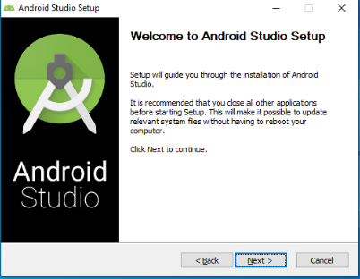

1-rasm. Boshlang'ich android studio o'rnatish ekrani.

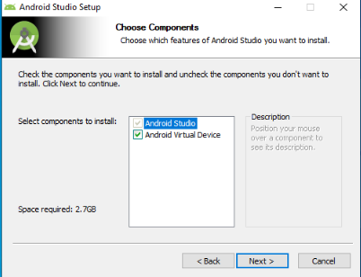

2-rasm. Android muhitini o'rnatish uchun kerakli komponentlarni tanlashimiz kerak.

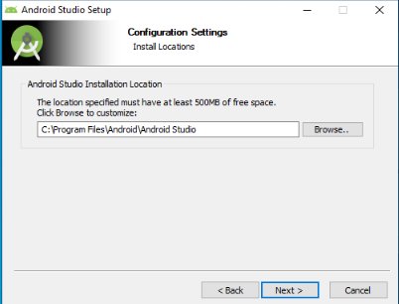

3-rasm. Android Studio va Android SDK-ni o'rnatish joylashuv yo'lini tanlagan.

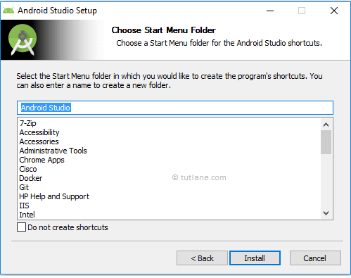

4-rasm. Biz o'rnating tugmasini bosing o'rnatish jarayoni boshlanadi.

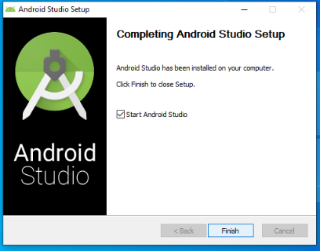

5-rasm. android studiyasini ishga tushirish uchun Finish tugmasini bosing.

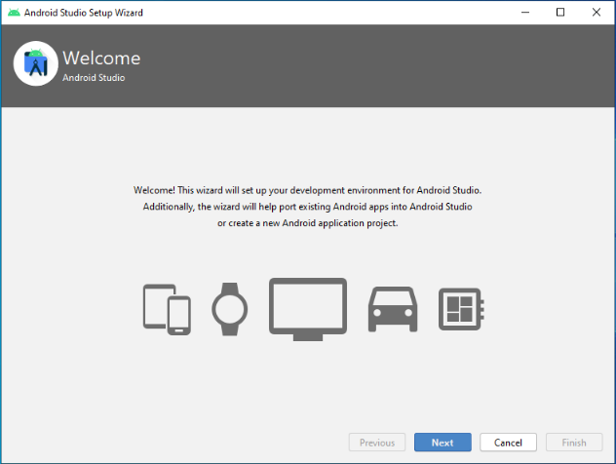

6-rasm. Android SDK-ni va rivojlanish muhiti sozlamalarini tasdiqlash uchun " **Next"** tugmasini bosing.

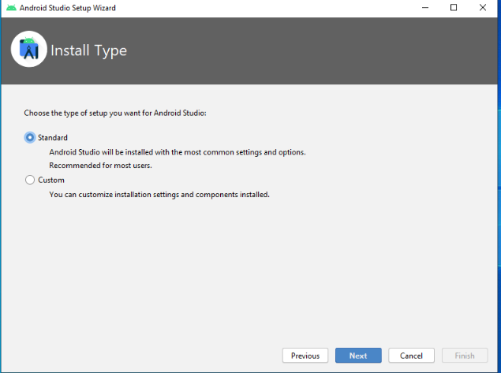

7-rasm**. Standart** o'rnatish turini tanlang.

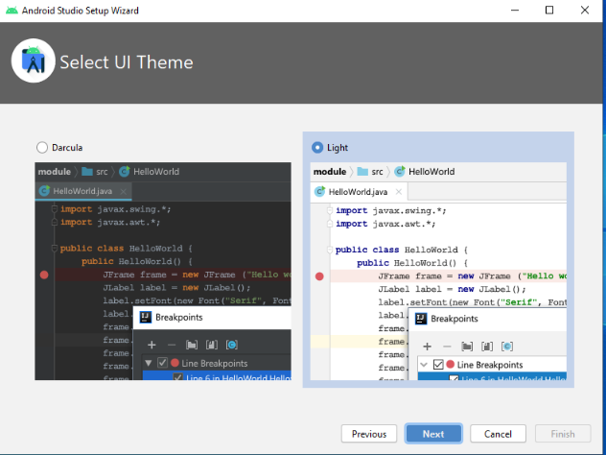

8-rasm.Dastur fonini tanlang.

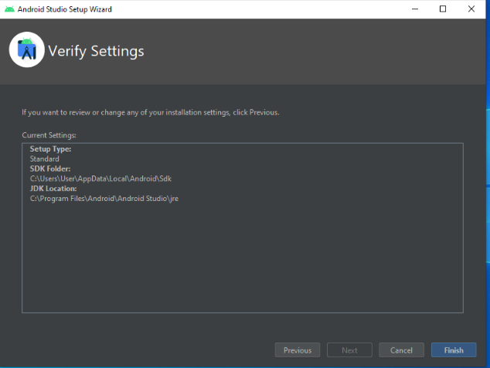

9-rasm. Android studiyasini sozlash jarayonini quyida ko'rsatilgandek **Finish** tugmasini bosing.

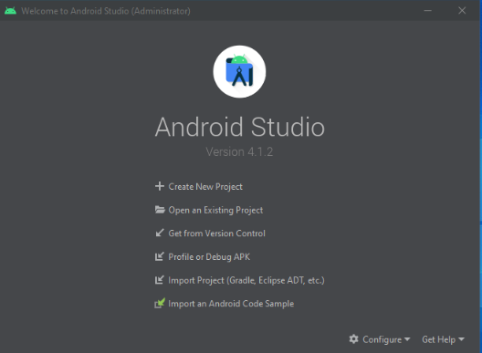

10-rasm. Android Studio dasturini ochilish oynasini quyida ko'rsatilgandek ko'rishimiz mumkin.

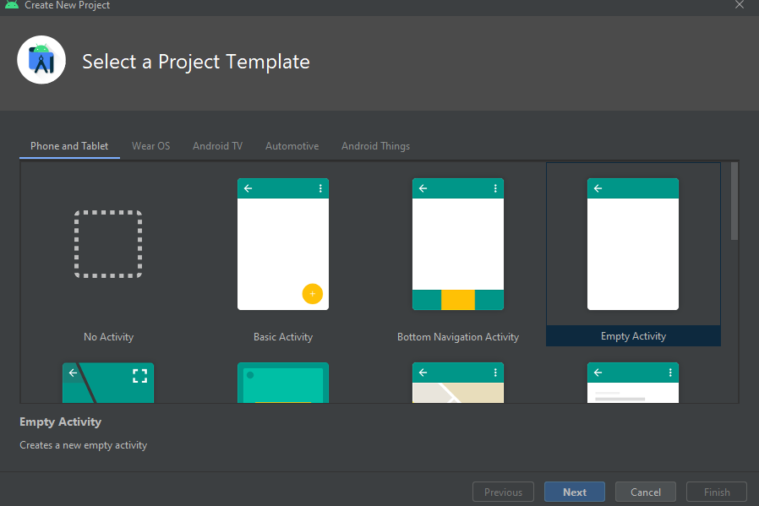

11-rasm.Loyiha shablonini tanlang.

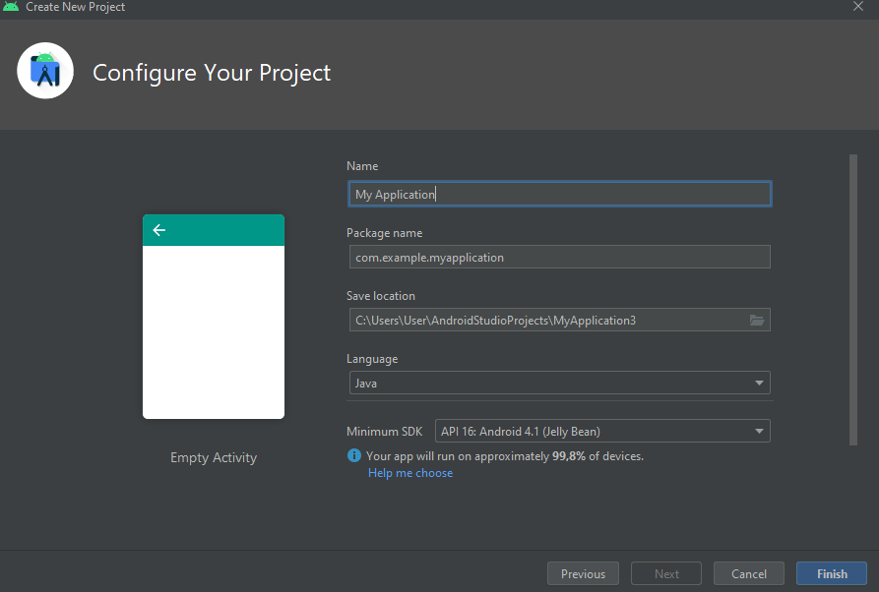

12-rasm.Loyiha nomini kiriting.